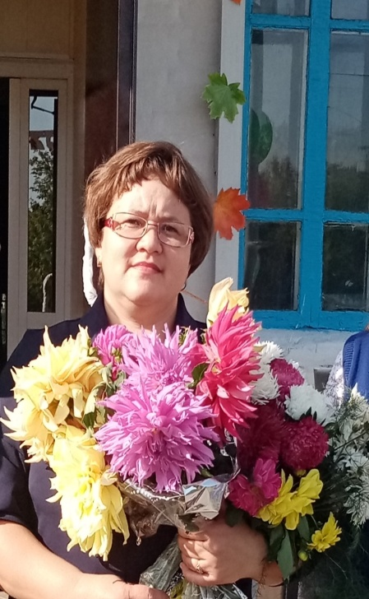
Информационная карта участника районного конкурса «Учитель года – 2022»

__Гладышева_
^{(фамилия)}
Екатерина Владимировна
^{(имя, отчество)}

1.Общие сведения
Муниципальный район | Мамонтовский
Населенный пункт | С.Ермачиха
2. Работа
Место работы (наименование образовательного учреждения в соответствии с уставом) | МКОУ «Корчинская СОШ» имени Героя Советского Союза И.М. Ладушкина
Адрес школьного сайта в Интернете | http://corchinosk.ucoz.ru
Занимаемая должность | учитель
Преподаваемые предметы | Русский язык и литература
Классное руководство в настоящее время, в каком классе | 9
Общий трудовой стаж (полных лет на момент заполнения анкеты) | 14
педагогический стаж (полных лет на момент заполнения анкеты) | 11
Квалификационная категория, год присвоения | Первая,2017
Почетные звания и награды (наименования и даты получения) | -
Послужной список (места и сроки работы за последние 10 лет) | МКОУ «Корчинская СОШ» имени Героя Советского Союза И.М. Ладушкина
Преподавательская деятельность по совместительству (место работы и занимаемая должность) | -
3. Образование
Название и год окончания учреждения профессионального образования | Барнаульский Государственный Педагогический Университет, 2005г; профессиональная переподготовка ИДО ФГБОУ ВО «Алтайский государственный педагогический университет». 2015г.
Специальность, квалификация по диплому | Учитель истории; специальность по профессиональной переподготовке: обучение русскому языку и литературе в общеобразовательной организации
Дополнительное профессиональное образование за последние три года (наименование образовательных программ, модулей, стажировок и т.п., места и сроки их получения)
Знание иностранных языков (укажите уровень владения) | Немецкий язык
Основные публикации (в т.ч. брошюры, книги) | -
4. Общественная деятельность
Является ли членом профсоюзной организации? Если да, то указать функционал | нет
Участие в общественных организациях, объединениях (наименование, направление деятельности) | Депутат Корчинского сельского совета; член «Родительского патруля»
Участие в деятельности управляющего (школьного) совета | -
Участие в разработке и реализации муниципальных, региональных, федеральных, международных программ и проектов (с указанием статуса участия) | Муниципальный проект «Профессиональная ориентация, как способ решения кадрового дефицита в нашем селе» (2018г.) участник; Муниципальный проект ««Развитие творческих способностей у обучающихся средствами театрального искусства» -разработчик, участник(2019г).
5. Семья
Семейное положение (фамилия, имя, отчество и профессия супруга) | Муж Гладышев Александр Николаевич, механизатор
Дети (имена и возраст) | Елена-12 лет, Артем-8 лет
- Досуг
Хобби | бисероплетение
Спортивные увлечения | -
Сценические таланты | -
- Контакты
Рабочий адрес с индексом | 658552 Алтайский край Мамонтовский район с.Ермачиха ул.Мира 15
Рабочий телефон с междугородним кодом | 8(38583)28936
Факс с междугородним кодом | -
Рабочая электронная почта | sh-ermach@mail.ru
Домашний телефон с междугородним кодом | -
Мобильный телефон | 89293910645
Личная электронная почта | catya.gladyscheva2015@yandex.ru
Адрес личного сайта, страницы, блога | http://corchinosk.ucoz.ru
- Документы
Паспорт
ИНН
Свидетельство пенсионного государственного страхования СНИЛС)
- Профессиональные ценности
Педагогическое кредо участника | Каждый ребенок способен на многое, нужно только уметь его заинтересовать
Почему нравиться работать в школе | Мне нравится видеть в глазах моих учеников радость от открытия нового и ранее непонятного, удивление и восторг от прочитанного произведения.
Профессиональные и личностные ценности, наиболее близкие участнику | Ответственность, справедливость, стремление понять и помочь, уважение.
Любимое изречение, афоризм, пословица, поговорка | «Вся гордость учителя в учениках, в росте посеянных им семян» (Д.И. Менделеев)
10. Дополнительная информация
Учебное занятие | Тема «Страдательное причастие настоящего времени» 7 класс, компьютер, проектор, раздаточный материал.  Программа и предметная линия учебников Т.А. Ладыженской, М.Т.Баранова, Л.А. Тростенцовой и других. 5-9 классы - Москва «Просвещение», 2016.
Разговор с учащимися | Возрастная группа: 5-8 класс

Правильность сведений, представленных в информационной карте, подтверждаю:
(_____________) Гладышева Екатерина Владимировна
(подпись) (фамилия, имя, отчество участника)

«8» ноября 2021 г.

